1. Название лекции:
Пять основных принципов образа жизни йогов и йогинь,
донесших до нас высочайшее знание йоги.

2. Автор: Вадим Запорожцев

3. Фото автора:
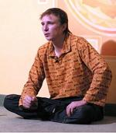
4. Краткое описание: Первая лекция из серии «Образ жизни йогов и йогинь, донесших до нас высочайшее знание йоги». Какой был образ жизни йогов и йогинь, в среде которых сохранились высочайшие йоги, такие как Йога Влюбленности, Тантра Йога, Йога Союза, которые дают не просто быстрые методы, а сверхбыстрые методы в йоге? Подсознательный, сознательный (логичный) и сверхсознательный (сверхлогичный) уровни жизни. Принципы образа жизни йогов и йогинь: цель (во всем видеть проявления Абсолюта), средство (отказ от неведения, отказ от страдания; общение с себе подобными), метод (не причинение вреда ни одному живому существу без крайней на той необходимости и не растрачивание сил, энергии по мелочам; метод сознания и метод энергии или метод аскетизма и метод наслаждения), отдать святой долг (продолжение рода; обязательство искать отца или мать своих будущих детей; совместная жизнь мужчины и женщины во имя детей, приравнивается к аскетизму), что делать? (ежедневно практиковать йогу, не теряя ни секунды; йог столько, сколько и проявлений человека и под каждое проявление человека есть йога). Точка отсчета для йогина – это его собственное Я. Чтобы отказаться от страдания, нужно отказаться от неведения, а чтобы отказаться от неведения, нужно перестать хвататься за форму, за то, что иллюзорно и видеть за всем преходящим Высшее. Ответы на вопросы по теме лекции и не по теме.

5. Основной текст лекции.

Сегодня мы коснемся темы образа жизни йогов и йогинь, которые донесли до нас знание йоги. Я сам в свое время чрезвычайно живо интересовался этой темой, мне было просто интересно, у меня в голове никак не могла уложиться одна вещь. По всей видимости, те знания, те технологии, те прорывы духовные, ментальные, на всех уровнях, которые до нас дошли по линии йоги, никак не соответствовали тому убогому положению цивилизаций, внутри которых эти знания сохранились. Действительно, если мы посмотрим восточные страны, то они за последние какие-то 500 лет здорово отстали от западных стран в плане технологии, образа жизни и т.п. И в то же самое время они несут в себе зерна чего-то такого, до чего западный мир еще очень долго вероятно не дойдет. И у меня возникало два вопроса: во-первых, откуда это знание вообще пришло, во-вторых, как оно сохранилось в этой среде, в общем-то, не способствующей сохранению йоги. И, безусловно, я сам стал интересоваться этими вопросами, много чего узнавал, много с кем разговаривал, поэтому у меня в первом приближении как бы появились те моменты, которые всплыли на поверхности, и сейчас давайте мы их обсудим. Выяснилось следующее, что самые высочайшие йоги, такие как Йога Влюбленности и все высшие йоги, которые дают не просто быстрые методы, а сверхбыстрые методы в йоге, сохранились среди группы людей, которые вели определенный образ жизни. Т.е. вся масса людей живет каким-то своим образом жизни, но есть небольшая прослойка людей, которая вела совершенно отличный от основной массы людей образ жизни и именно носителем этого знания йоги она и являлась, более того благодаря им, это знание сохранилось, и сохранилось до момента, когда в Индию и не только в Индию, пришла современная цивилизация. Получилось так, что одними из первых людей, кто столкнулся с этим сохранившимся знанием, как ни странно оказались западные люди. До сих пор есть ряд авторитетов в области йоги, Тантры, которые самим индусам открывают глаза на то наследие, которое у них сохранилось. У меня были самые невероятные гипотезы, что может быть это какие-то ошметки предыдущей цивилизации, которые затерялись среди нашей новой зарождающейся цивилизации только лишь для того, чтобы передать это знание по цепочке, но более глубинное и детальное изучение показало, что нет, это скорее по другим идет каким-то моментам и канонам. В общем, существовала и, по всей видимости, существует и теперь эта группа людей, которая несет эти знания, которыми мы пользуемся, которые мы даже иногда не совсем понимаем. У них как бы огонь этого знания, от которого мы время от времени берем факел, чтобы отдать его людям по мере того, как люди способны воспринять. Ведь не секрет, что еще несколько столетий назад йога вряд ли бы распространилась даже в той же Европе, потому что другой образ жизни был, зато сейчас она идет на ура, хотя знание это было сохранено много тысячелетий назад. Для нас самих, приди это знание 500 лет назад, мы бы его не восприняли, вспомните времена «Иван Грозный убивает своего сына…» - какая уж тут йога? Хотя некоторые говорят, что и сейчас не до йоги. Тем не менее йога проникает и распространяется.
Так вот интересно было бы узнать, если из поколения в поколение передавалось это знание, то каким же образом оно передавалось, кто были те люди, которые его донесли. Эти люди были крайне не публичные, как бы сейчас сказали, т.е. они оставались в тени на протяжении всей этой тысячелетней истории, поэтому крайне тяжело что-либо говорить. Здесь какие-то крупинки, из которых более или менее вырисовывается этот образ жизни.
Начнем с первого: а как жили эти люди?
Вот как мы с вами живем? Мы рождаемся, ходим в детский сад, в школу, учимся, потом где-то работаем или тунеядствуем. В общем, у каждого своя жизнь, но какие-то общие каноны, общие вещи, которые нас объединяют очевидны. Точно так же и здесь есть такие моменты, которые объединяют этих людей, которые донесли до нас это знание. Меня иногда спрашивают про Высшую Триаду, там, где Йога Влюбленности. Эта триада сохранилась только лишь в этой среде (как, во всяком случае, я сталкивался с ней), только лишь по линии той среды этих людей, которые вели очень определенный образ жизни. И вели они его так: они жили вроде бы как среди средневековья, где действовали одни законы, а на самом деле они были, как государство в государстве. Причем с одной стороны, они жили внутри, а с другой, они практиковали эти высочайшие знания, странная ситуация. И так начнем с образа жизни, буду сокращать.

Схема. 1. Факторы, определяющие образ жизни йогов и йогинь, в среде которых сохранились высочайшие йоги, в том числе и Йога Влюбленности.

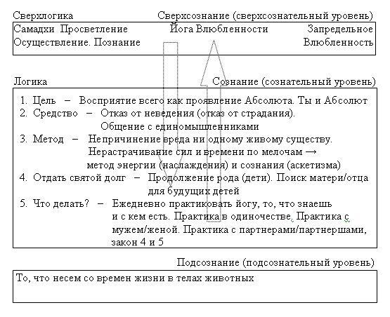

У нас есть то, что называется жизнь, и мы принимаем решение как-то ее прожить. И совершенно естественно, что в нашу жизнь входит то, что мы называем логикой. Что такое логика? Допустим, мама с папой говорят: «Нужно хорошо учиться, окончить школу, институт или еще что-нибудь – это хорошо» Почему это хорошо? Потому что это логично – будешь обладать знаниями, будешь себя уверенней чувствовать и в жизни и т.д., т.е. легче будет жить. Поэтому один уровень в объяснении этой темы – ЛОГИКА или СОЗНАТЕЛЬНЫЙ УРОВЕНЬ ЖИЗНИ, т.е. это здравый смысл. Например: «Я хожу на йогу» - «Почему?» - «Здоровье поправить» - всё это подпадает под здравый смысл. Но опять же нашу жизнь определяют некие другие факторы, о которых мы мало, что можем сказать, это СВЕРХЛОГИКА, запредельная логика, или СВЕРХСОЗНАТЕЛЬНЫЙ УРОВЕНЬ ЖИЗНИ. Это такие моменты, как например, вот я жил-жил себе, не тужил, вдруг, раз и меня стали интересовать вопросы гамлетовского характера: «быть или не быть, вот в чем вопрос», вопросы жизни и смерти, откуда я пришел, где я был до рождения, куда я уйду потом? Это такие серьезные вопросы, на которые логика ничего не отвечает, она вообще тут молчит, и человек начинает интересоваться какими-то духовными моментами. Потом из этой области приходит к нам то, что называется влюбленностью, влюбленность - вещь абсолютно нелогичная, она рушит все планы логичности, и она приходит откуда-то сверху, но это так же фактор, определяющий нашу жизнь, наш образ жизни. Итак, один из этих факторов, определяющих нашу жизнь, логика (сознание), другой - сверхлогика (сверхсознание). И, наконец, есть третий фактор, очень серьезно влияющий на нашу жизнь, это ПОДСОЗНАНИЕ или ПОДСОЗНАТЕЛЬНЫЙ УРОВЕНЬ ЖИЗНИ, точнее это та часть, которая у животного очень сильно развита, а у человека – это уровень, когда мы живем на уровне животного тела, это какие-то наши страхи, такие чисто шкурные страхи (страх отсутствия еды и т.п.). Вот, что животное беспокоит? Животное беспокоит, чтобы была еда, чтобы было, где жить, чтобы было продолжение вида… и всё, т.е. гамлетовские вопросы собак и кошек, как правило, не мучают, а мышей и тем более. Я с трудом представляю мышь, которая над куском сыра билась бы в неразрешимых вопросах бытия или мышь, которая поканчивала бы жизнь самоубийством от того, что решила, что всё бессмысленно. Хотя говорят «мышь в холодильнике повесилась», вероятно, и мышь можно довести до этого состояния, но скорее голодом, чем мыслями, эмоциями. Так вот это подсознательный уровень или уровень животного. И так наша жизнь, наш образ жизни определяется этими тремя уровнями. В нашу жизнь иногда приходит что-то свыше, например, вот почему мы все здесь собрались в этом зале (в Культурном Центре «Просветление» в городе Москва около м. Новослободская)? Потому что третий уровень сверхлогики у всех сработал, мы все стремимся к Высшему. Другая часть вполне разумная: почему мы пришли в КЦ «Просветление»? Потому что близко в Москве, удобно, т.е. всё то, что подпадает чисто под логику. И, наконец, самый низший уровень, который все, здесь присутствующие, конечно же победили, но в обычной жизни мы им пользуемся, например, если мне не платят зарплату у меня звериный страх смерти от голода, хотя до смерти еще очень далеко, но это заставляет меня очень резвенько бежать в этой социальной упряжке, т.е. как только я начинаю выбиваться из общей массы, во мне просыпаться стадное чувство: «Ага... это опасность, ты вне коллектива, тебе будет тяжелее заработать на хлеб и ты умрешь». Т.е. иногда всплывают и эти моменты, еще раз, это все наши стадные проявления в плохом смысле слова, это все наши неконтролируемые моменты, т.е. все, что осталось у нас со времен жизни в теле животного. И вот обратите внимание, образ жизни, которым мы сейчас, живем совершенно отличается от образа жизни, которым жили наши бабушки и дедушки, а если еще дальше капнуть лет на 300 назад, то все совсем по-другому становится.
И так вернемся к основной теме, какая же информация до нас дошла об образе жизни йогов и йогинь, которые донесли до нас это знание.
Самое первое, как ни странно, это вероятно идет со времен каких-то уж совсем древних, но там прослеживается равенство полов, хотя и не в очевидной такой форме, феминистки остались бы недовольны. Но явно прослеживается равенство полов, чего мы не видим в средневековых обществах вообще, да и в западных наших демократиях (поинтересуйтесь, в каком году женщине было даровано право голосовать на выборах). Так вот там это было изначально, вероятно это наследие каких-то древних времен, когда все было сбалансировано, а только потом пошел перекос в сторону мужского. Женщины там пользовались совершенным равенством наряду с мужчинами во всех вопросах жизни, что даже и сейчас не всегда получается сделать, а если вы учтете средневековую специфику, то честно говоря, для меня это было какое-то откровение, когда я с этим сталкивался, изучал какие-то факты, анализировал какие-то моменты.
Так вот, что удалось нам определить...

Первое, в этих группах была ЦЕЛЬ. Вот все мы рождаемся, потом живем и у всех у нас совершенно разные цели, достойные уважения - кто-то живет просто по привычке, кто-то живет для осуществления какой-то цели в бизнесе, науке и т.п. Эти же йоги и йогини очень четко понимали, для чего они на этой земле. Причем нам требуется иногда вся жизнь, чтобы дойти до осознания этого, а они начинали с этого. И цель их была – самореализация. Это такое очень абстрактное понятие, под ним можно понимать познание своего Я, познание Вселенной, раскрытие способностей заложенных в нас, раскрытие сверхспособностей, в общем, осуществление всего того, для чего мы пришли в этот мир, и для чего весь этот мир был создан, т.е. вот такая грандиозная сразу цель. Эта цель сразу же привела к одному из существенных моментов в образе жизни. В этих кругах йогов и йогинь считалось, что цель каждого индивида – это познать всю окружающую Вселенную целиком, сразу, не разбивая, это состояние Я и Вселенная. Сколько? Двое: Я и Вселенная. Т.е. не как у нас, вот есть я, есть сосед Вася, есть 300 млн. народу где-то там, есть Альфа Центавра где-то там со своими законами. А в этих кругах йогов и йогинь с самого начала (как наследие какой-то другой цивилизации) отношение такое, что есть Я и, образно говоря, Абсолют, больше нет никого. Т.е. да, я родился, да, я живу на это планете Земля, по большому счету я постигаю эту реальность сейчас на земле, в предыдущем рождении я мог родиться в другом месте, в следующем рождении вообще на Альфе Центавре, там будут совершенно другие условия жизни, и единственное, что остается вот эта Двайта, двоичность, Я и Вселенная. Почему я сейчас об этом говорю, это же достаточно высокие философские моменты? Потому что потом будут понятны методы, точнее не методы, а конкретика образа жизни. И как следствие, конкретика образа жизни заключалась в том, что эти йоги и йогини воспринимали все окружающее не так, как мы фрагментарно, по отдельности, а единым целым. Во всех друзьях родных, близких мы видим отдельных людей, а они воспринимали, что есть человек и Высшая Реальность или Абсолют с другой стороны, а разные люди – это окна, через которые светит одно и то же солнце. Это отношение очень интересное, оно отражено во многих йогических трактатах, что если мы видим в человеке, объекте, предмете, явлении Абсолют или это Космическое Второе, то этот человек, объект, предмет, явление нам интересен, если же не видим, то не интересен. Если в двух словах, мы тянемся не к объекту или явлению, а к тому, кто или что стоит за этим объектом или явлением, а стоит за ним Высшая Реальность, Абсолют, как угодно называйте. Поэтому тут с одной стороны позиция одиночества, вот есть я и есть Абсолют, есть я, а есть ли другие люди вообще не понятно, то ли они люди, то ли они проявление единого целого, какого-то второго. Но в любом случае отношение к родным и близким не как к вполне конкретным людям, а как к тому, что вот эта Высшая Реальность, Абсолют через формы родных и близких с нами общается. То же самое касается наших детей, мужей, жен и т.п. Т.е. ситуация из многообразия сводится к этому 1:1, т.е. есть я и есть Абсолют, и вот Абсолют проявляется для меня то так, то эдак, если проявляется – мне интересно, если не проявляется – мне не интересно. Поэтому это привело к восприятию всего как к проявлению Абсолюта. Это была цель. Потом средство. Т.е. понятно, что они стремились к этой цели, а дальше входит то, что называется средством, т.е. то каким образом они всё это осуществляли.

РИС. 1. Цель: восприятие всего как проявление Абсолюта.

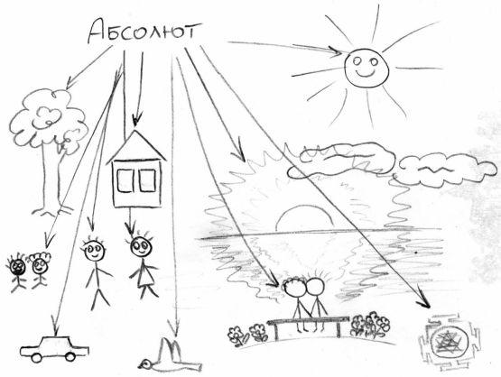

И вот второе здесь – СРЕДСТВО. Под средством подразумевался отказ от неведения. Для того, чтобы познать, для того, чтобы осуществить нам надо отказаться от неведения. Во-первых, как это сделать? Как ни странно в достижении цели всё упиралось только в один фактор – это неведение, а больше препятствий как таковых чисто реально физически существующих просто нет, как выяснялось потом, в среде этих йогов и йогинь, их просто нет в природе. Есть только одна вещь, из-за которой мы не можем реализовать нашу цель – это неведение. И в качестве средства для достижения цели в этих группах был такой девиз или направление - это отказ от неведения, но отказ от неведения совершенно логичным путем (мы как раз рассматриваем уровень логики), что переходит в следующую вещь – это отказ от страдания. И здесь я хочу заострить ваше внимание, в среде этих йогов и йогинь, в среде которых сохранилась Йога Влюбленности, есть такой обет. Что такое обет? Это некие обязательства, которые берет на себя человек, если он желает что-либо достичь. И это отказ от страданий. На первый взгляд, кажется, хороший обет, каждому бы его принять, но не так все просто. И если бы вы проанализировали все страдания, выпадающие на долю человека, с учетом его кармы и многих факторов, то остается только одно – человек страдает только потому, что хочет страдать. А почему он хочет страдать? Есть два момента: свобода воли и неведение. Это как в том анекдоте «он просто, с одной стороны, не знает, что можно не страдать, а с другой, даже зная, не особо хочет». Обет отказа от страданий в этих группах эквивалентен принципу отказа от неведения, он же является основным средством достижения цели. Вот странно, т.е. цель такая совсем космическая, а средство превращается во что-то даже нам понятное, т.е. мы должны отказаться от страдания. Здесь возникает множество вопросов: а вот если человек то, а вот если человек сё, пятое, десятое…? Значит так, друзья, что бы с человеком не происходило – это результат его кармы – что посеешь, то и пожнешь. А вот если вы будете рассматривать не с позиции кармы, а с позиции человека как самого по себе, когда все узлы кармы более-менее отработаны, осознаны, распутаны, остается только одно – это желание или нежелание страдать. И пока адепт не принимал на себя обет отказа от страданий, его не вводили ни в какие йоги, его на пушечный выстрел не подпускали ни к Йоге Влюбленности, ни каким-либо более конкретным йогам. Еще раз, мы с вами, вероятно, много слышали о том, что на Востоке таинственные мудрецы допускают только лишь посвященных, только если ты прошел долгие годы испытаний, тебя пускают в святая святых, какой-нибудь закрытый ашрам, где тебя учат, а научив, ты будешь счастлив и весел. А выясняется, что все гораздо прозаичнее, до тех пор, пока человек не принял обет отказа от страданий, его не допускали в эти организации, так сказать, ашрамы. Почему? Просто по одной простой причине: каждый человек – это как слон, не осознающий свою силу или как Бог, который спит, но сила то никуда от этого не делась. И вот представьте теперь, что этот человек получил высочайшее знание, а потом решил немножко пострадать, вот такой мазохист, и вот он с усилием всех этих йог начинает страдать так, что кругом плохо, для него самого это прямая дорога в ад, т.е. он сам для себя ад делает, но еще и окружающих может зацепить, если есть карма с ним. Поэтому вот этот второй момент – средство – отказ от неведения, он же отказ от страдания. Еще раз, если вы рассчитываете поехать в Индию и найти какого-нибудь гуру и по сходной цене получить древнее знание из первых рук, и если это окажется действительно серьезное древнее знание, а вы еще не приняли принципа отказа от страданий, я боюсь, никто вас учить не будет. Поэтому имеет смысл иногда спросить себя: а не желаем ли мы страдать и жить жизнью, которой живем?
Средство превратилось в другой принцип групп йогов и йогинь, которые донесли до нас это высшее знание – это общаться с себе подобными. Почему? Да потому что, если вы будете общаться не с теми, с кем общаться надо, вы глазом не успеете моргнуть, как вы скопируете их образ поведения, образ мыслей. Они все страдают и вы за компанию начнете, они от чего-то переживают и вы начнете, это передается через нижний подсознательный уровень, вы даже себе отдавать отчета не будете в этом, а по этим каналам, которые у нас еще со времен жизни в телах животных, это всё передается. Вы помните русскую народную поговорку: «с кем поведешься, от того и наберешься». Поэтому, если вы хотите блюсти этот принцип, вы должны или были бы должны общаться с себе подобными. Поэтому в этом мире у нас достаточно мало, что мы можем сделать. В этом мире мы может только лишь общаться с теми, с кем нам общаться надо, приятно, полезно и замечательно и всеми силами избегать общения с теми, с кем нам общаться вредно, потому что переделывать их мы не имеем право, они волеизъявили так жить, как они хотят жить, так они и будут жить, хотят страдать – пусть страдают, они имеют право жить так, как они хотят, но это вовсе не значит, что мы должны от них набираться дурных привычек. Поэтому это второй такой момент, который так резко выделял эти группы людей йогов и йогинь.

РИС. 2. Средство: отказ от неведения (отказ от страдания).

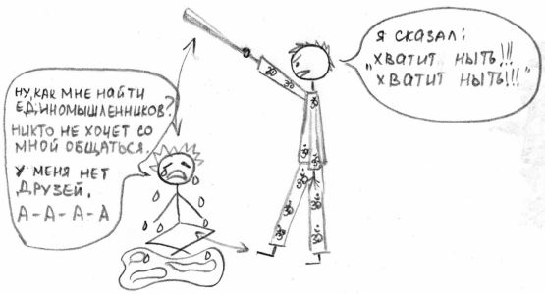

Третье - это МЕТОД. Под методом подразумевается непричинение вреда ни одному живому существу без крайней на той необходимости и второе, это нерастрачивание сил, энергии по мелочам. Можно по-разному двигаться по тому, что называется наша жизнь и можно не особо смотреть раздавили мы там кого-нибудь на очередном повороте или нет. Знаете, иногда мы с вами такие белые и пушистые, но только лишь иногда. Вот я был свидетелем того, как человек йогой занимается, весь такой духовный, потом у него на работе возникает вопрос, кого повысить и зарплату прибавить, и вот я смотрю, что он уже начинает пользоваться совсем не джентльменскими методами, хотя до этого был такой весь благостный. Это все приходит к нам с уровней глубинных, звериных. Потому что когда мы были с вами в телах животных, нам надо было любой ценой выживать, доминировать, так были сделаны правила игры. Но на уровне существования в теле человека правила игры поменялись, а мы по своей дурной привычке еще начинаем применять эти звериные правила, которые здесь уже совершенно не уместны. Поэтому ничего плохого здесь нет, но и хорошего мало. Соответственно, если мы уже достигли тела человека, надо отказываться от того звериного наследия, которое, в общем-то, довело нас до состояния человека, из песни слов не выкинешь, это были славные годы в телах мышей, котов, собак… Так вот метод – не причинять вреда ни одному живому существу и не растрачиваться по мелочам. И это превращается в другую методику, которая входит во все вменяемые пособия по йоге, это так называемых два метода: метод сознания и метод энергии или метод аскетизма и метод наслаждения. Мы должны с вами, где надо себя обуздать и держать в очень жесткой узде, а где надо развернуться на полную катушку в своем творческом проявлении. Когда в этих методах становится перекос, тогда становится все очень плохо.

РИС. 3. Метод

1. Непричинение вреда ни одному живому существу

1.1. Так поступать НЕ следует

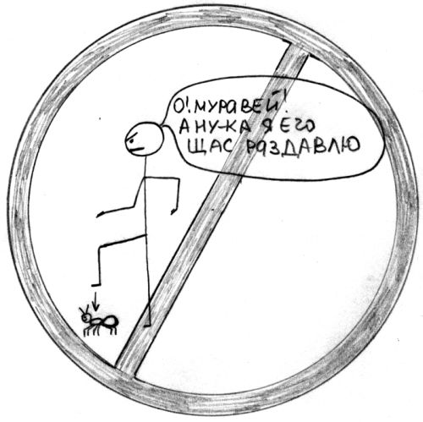

1.2. Так поступать желательно

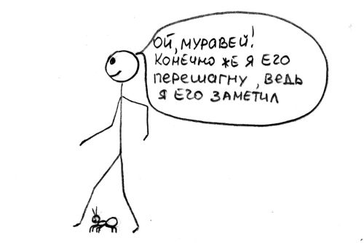

2. Нерастрачивания сил и времени понапрасну

2.1. Составление плана (цели)

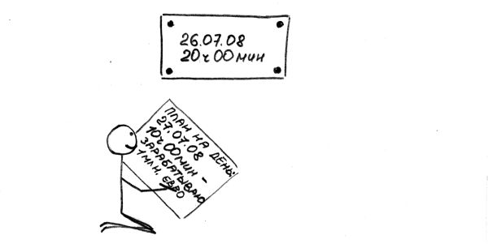

2.2. Не следует отклоняться от поставленной цели

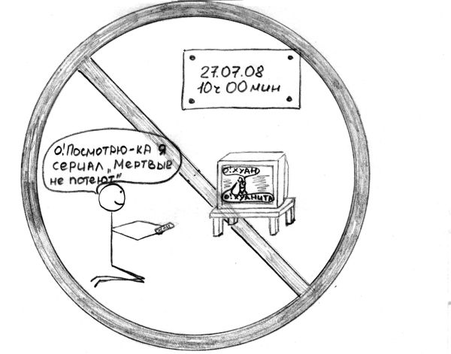

2.2. Реализация намеченного плана (цели)

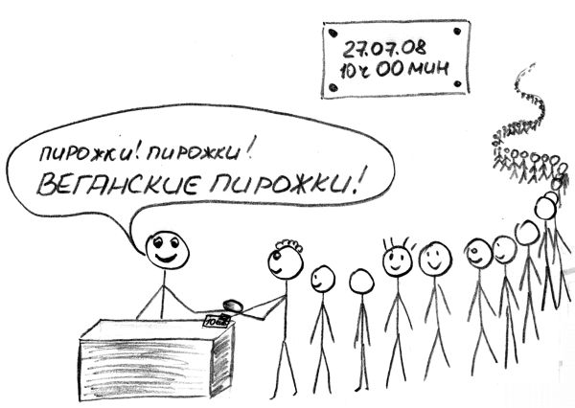

Наконец, четвертая вещь, которая так же сохранилась с тех древних прекрасных времен в этих группах йогов и йогинь, это ОТДАТЬ СВЯТОЙ ДОЛГ. Друзья мои, все мы с вами должники тем фактом, что живем в телах людей на этой планете. Если бы нам не предоставили возможность родиться в теле человека на этой планете, то не видать бы нам нашей Земли со всей возможностью достичь высочайших высот в йоге, как своих ушей. Вот знаете говорят: «Выше всего йога» - «Почему?» - «Да без нее все очень плохо». Нет, друзья мои, выше всего ваша жизнь, не будь вашей жизни, то здесь ни о какой йоге речи не шло бы. Поэтому есть очень святой долг перед нашими мамой, папой, дедушками, бабушками и так далее вверх. И раз уж мы сюда вошли, мы должны этот долг отдать, а только потом думать, как это у брахманов называется, о втором рождении или о том, чтобы достичь нашей цели. Поэтому в этих группах йогов и йогинь, от которых нам дошла, в том числе и Йога Влюбленности, этот пункт один из самых существенных и важных – продолжение рода. Каким образом продолжение рода? Либо вы сами активно продолжаете род, т.е. у вас куча детишек, либо вы помогаете тем, у кого есть дети. Неважно, самим иметь детей или помогать другим, у кого есть дети, потому что здесь еще вмешиваются какие-то кармические моменты, у кого-то в одной жизни много может быть детей, у кого-то мало, самые разные бывают расклады, но какой бы расклад не был, это самое уважительное, самое трепетное отношение к продолжению рода, к детям, и соответственно активное участие. Я слышу такие высказывания от адептов тайных наук достаточно часто: «Не-не-не, я семью не завожу, она будет мешать моей личной духовной практике… А-а-а, какие дети? Вы о чем говорите? Я на Кайласу собрался, по воздуху летать, а тут непонятно что». Вот хотите - верьте, хотите - не верьте, если вы даже отправитесь на Кайласу и начнете там искать это знание, то выяснится так, что сохранилось оно только в этих группах, где вопрос детей был одним из самых священных. Поэтому не надо этой формы самообмана или эгоизма. В любом случае фактор детей священен в группах йогов и йогинь, которые нам сохранили это знание йоги. Расплатился по долгам со своими родителями, дедушками, бабушками и т.д. за возможность жить на этой земле, вперед, практикуй любые йоги, даже если проломишь себе череп, отдал долги – свободен, не отдал долги – извини. Это прекрасно понимали в группах йогов и йогинь, поэтому это выливалось в следующее. Дальше очень интересное начинается, что значительно, в общем-то, отличает наш образ жизни от их образа жизни, хотя я вот сейчас наблюдаю, что на Западе творится, и у них примерно к тому же самому и подходит, но это не моя задача анализировать, что на Западе творится. Так вот йог или йогиня для того, чтобы отдать священный долг обязаны искать (я обращаю ваше внимание) мать или отца своих детей, т.е. не мужа или жену, обратите внимание на чем акцент - мать или отца своих детей. Это резкое смещение акцентов достаточно странно, хотя, в дальнейшем, у меня такое подозрение, что вот эти все браки, которые потом в обычной среде стали заключаться, где никто никого не видел, а их уже поженили, не встречали такого явного противления со стороны этих духовных школ, учений. Почему? Потому что по большому счету это вопрос продолжения рода, а только потом вашего личного счастья. Это звучит для западного человека непривычно и режет слух. Но, тем не менее, это такая реальность жизни. Так вот во что превратился это четвертый – отдать священный долг, это в обязательство искать отца или мать своих детей, но опять же искать среди кого? Среди единомышленников, не с улицы первого встречного, непонятно кого. Почему? Потому что, если появляется такой фактор как дети, то появляется такой объединяющий фактор, и представьте, что вы идете в одном направлении, а ваш муж или жена совсем в другом. Но тут тоже все не так просто в этих йоговских традициях, есть один фактор, который путает все карты, это когда сверхсознание вторгается в уровень логики. И полным полно моментов, они и в истории описаны, когда йог или йогиня влюбляются и детей начинают заводить от вполне обычных людей, которые абсолютно не разделяют никакие взгляды, ни духовные, ни недуховные, вообще ничего. Почему? Это высший фактор сверхлогичности, он приходит как влюбленность, она путает все наши карты, даже если мы расписали свой процесс просветления от сегодня до самого самадхи, придет сверхлогика и скажет: «Нет, мужик, ты чего-то не то тут наваял». Поэтому здесь бывает по-разному, но соответственно самый логический вариант (мы не говорим о сверхлогике) это искать мать или отца своих будущих детей среди единомышленников, а не на улице. А если на улице, то это уже часть нашей кармы, здесь уж ничего не попишешь, значит, надо эту карму как-то развязывать и желательно, чтобы все были счастливы. Так вот самое смешное, что здесь еще один аспект, акцент добавляется к этому, вот эта совместная жизнь мужчины и женщины во имя детей, приравнивается к аскетизму. Поэтому, если кто-то там не ладит в семье, я хочу успокоить, все идет по плану, так и задумывалось, ничего такого сверхвыбивающего в разные стороны нет. На самом деле это аскетизм, это отдача долга, мы вошли в этот мир, мама с папой нас хоть как-то вырастили, на ноги поставили и нам надо соответственно как-то уважительно относиться к тем людям, которые дали нам возможность жизни. Мне рассказывают миллион историй типа: «Я такой продвинутый йог, а она ничего не понимает, ей лишь бы денег побольше либо шмоток побольше, она ни в чем не разбирается, не хочет ничего знать…», - извини, дорогой, ты ее сам выбирал, ее же тебе не с Луны прислали, это же не как в Индии браки заключаются, когда никто никого не видит, а их уже поженили. Или обратная ситуация: «А-а-а, вот мой муж, он там такой, он ничего, он никакой, он то, сё, пятое, десятое, и вообще сволочь, обо мне не заботится», - опять же извини, дорогая, кто его притащил? Другое, это момент более сложный, вы на самом деле были под влиянием майи, это ваша карма, т.е. на самом деле все, что ни происходит оно на самом деле к лучшему, т.е. Вселенная не просто гуманна, она сверхгуманна и поверьте, если вы не довольны своей половиной, это было самое лучшее из всего того, что вы заслуживаете своей кармой, и даже не просто самое лучшее, а еще и авансом сверх. Поэтому можете представить какая на самом деле у вас карма, если вы не довольны даже тем, что имеете. Поэтому этот момент очень такой жесткий, жизнь мужчины и женщины ради детей, это момент аскетизма, это момент очень серьезный. Опять же расклады бывают разные, йога не претендует на то, чтобы сказать, как вы должны жить, и в этих группах этого не было, там были какие-то свои перестановки, развороты, но вы должны понять общую логику. Итак, значит, если у вас есть свои дети – чудесно, они вам не мешают в практике йоги, это чушь, когда кто-то говорит: «Вот я там медитировать не могу мне там надо то, сё, пятое, десятое». Если же нет своих детей, то не выступайте против детей у кого-то другого. Ваша задача помогать, если у кого-то ребенок родился, подарите подарок.

РИС. 4. Отдать священный долг

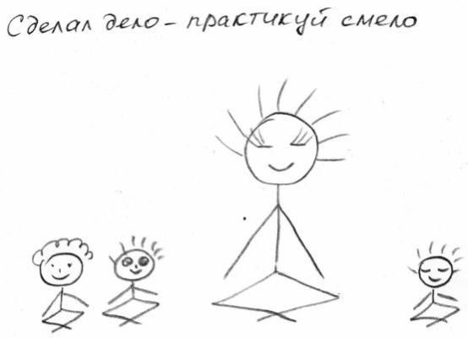

И, наконец, пятое - ЧТО ДЕЛАТЬ? Как у Чернышевского. И вот тут уже то, что с трудом воспринималось западной цивилизацией еще лет 100-150 назад, но сейчас уже как-то более свободно. А смысл заключается в том, что у нас есть счастливая возможность, мы живем в телах людей, у нас прекрасное человеческое тело, даже если оно нам не нравится, это величайший шанс, это величайший инструмент для просветления и мы должны задействовать его, не теряя ни дня, мы должны по полной программе практиковать весь арсенал йоги: Хатха Йога, Крия Йога и т.д., все идет для каждодневной практики. Но, кроме того, в нас заложена не только физическая составляющая, вы помните, что формально, йог столько, сколько и проявлений человека и под каждое проявление человека есть йога. Есть ваша возможность видеть – Янтра Йога, есть возможность слышать – Нада Йога, сексом вы умеете заниматься - чудесно, есть Йога Союза, какие-то моменты интереса мужчины к женщине - замечательно, есть Тантра Йога, влюбиться вас угораздило - всё, поздравьте себя, вы в полушаге до просветления, но опять же под это дело есть Йога Влюбленности. Поэтому этот пятый пункт – это постоянная практика в среде этих людей, по этой причине они и не светятся, они очень занятые люди, им некогда привлекать к своим персонам повышенный интерес. Точнее кто-то из них (учителя или учительницы) иногда это делают, но только лишь из соображения передать знания, в частности, вот это знание, которым мы сейчас с вами пользуемся, оно так к нам и попало, нам его просто передали. Но, если мы не в состоянии его понять, то нам и говорить ничего не будут, есть поговорка: «готов ученик, готов и учитель». Итак, каждодневная практика. Напоминаю, это люди, которые поставили целью своей жизни не продолжение рода, не стать миллиардером, или величайшим нобелевским лауреатом, или спортсменом, или художником, или еще кем-нибудь – нет, у этих людей есть цель, они замахнулись на очень высокое, на самое высокое, что есть на свете, это как знаете у Остапа Ибрагимовича Бендера: «Всё и сразу». Так вот, что делать? А делать – это практиковать для достижения этой цели. И вот здесь включается интересный момент – это та тема, которая потом в дальнейшем стала очень интересная для многих продолжателей, потому что здесь есть вопросы секса и на Западе в первую очередь эта тема стала всплывать именно из-за секса. Так вот предписывалось очень жестко практиковать и время от времени оставаться один на один с Абсолютом, т.е. это достаточно серьезное время, которое должен был человек проводить в одиночестве, так предписывалось, потому что считалось, что если он не будет проводить достаточно времени в одиночестве, он не будет добирать одного из факторов, значит, поэтому время от времени одиночные практики, одиночные моменты, когда йог или йогиня уединялись, практиковали йогу, что называется один на один с Господом Богом или один на один со Вселенной. Одиночные практики были в разной форме, иногда это были такие странствующие йоги и йогини, т.е. предполагалось, что они ни на одном месте не будут задерживаться, внешне это иногда выглядело как паломничество к какому-нибудь священному месту или просто в каком-то месте уединялись. Еще должна быть практика на всех уровнях со своим мужем или женой, но вот тут такая маленькая подробность, которая в дальнейшем все объясняет, - муж и жена нужны в первую очередь для детей, а все моменты, связанные с какой-то там увлеченностью, влюбленностью, какими-то там сексуальными практиками вообще выводились и предписывалось практиковать с партнерами и партнершами, я имею в виду сексуальные практики, помимо мужа и жены. Вот эта тема сделала сразу такое любопытство на Западе: «Ага, здесь значит, что-то такое, секс, здесь что-то такое интересненькое…», - вот и собственно говоря, слово «Тантра» в результате (течение Тантры тоже сохранилось в этих группах) этого было очень сильно опорочено, потому что огромное количество маргиналов, у которых при слове «секс» нездорово начинали блестеть глазки таким маслянистым светом: «…это еще и духовное оказывается…». В-общем, получается очень плохо, потому что у этих людей ни цели, ни метода, ни средства, вообще ничего из этого списка, о котором мы сейчас говорим, а вот секс их заинтересовал. Значит, это такие прослойки маргиналов, вероятно, они тоже нужный фактор в этой Вселенной, но с другой стороны, из песни слов не выкинешь. Иногда создаются впечатления, что там эти йоги и йогини вели какой-то разгульный образ жизни, то с одним в сексуальную связь вступали, то с другим, и непонятно для каких целей. Нет, друзья, эти люди склонны вообще были не вступать ни в какие сексуальные связи, потому что они знали, что такое аскетизм. Считалось, что практиковать и взаимодействовать можно только один на один со Вселенной, если это твой муж – это твой муж, если это твой партнер по йоге или партнерша по йоге – это партнер или партнерша по йоге, в любом случае один на один со Вселенной, и здесь никогда не стояло никакой вакханалии или разгула. Все это делалось исключительно для йоги, для постижения самого себя. Почему? Потому что есть еще одна маленькая кармическая составляющая, которая должна быть выполнена, если есть хоть малейший перекос, если есть хоть малейшая тяга к чему бы то ни было, то порождается цепочка ассоциативных связей, которые сильно уводят в сторону. Поэтому, как ни странно всё, что касается практики сексуальных тем, это подпадало под определение верности, но только верен ты не человеку, а Абсолюту, который проявляется через этого человека. Человек обычно из-за своего неведения (помните второй принцип) хватается сначала за форму, получает форму, а содержание потом, что называется, ускользает. И это причина многочисленных семейных трагедий, которые сплошь и рядом случаются, потом человека несет на какие-то сексуальные приключения или еще куда-нибудь несет. Вы понимаете, что все проблемы образа жизни, все проблемы удовлетворенности или неудовлетворенности, все ваши моменты, связанные с взаимодействием, они не вчера возникли и не позавчера, они были на протяжении всей истории человечества. И вот здесь мы сталкиваемся как бы с ноу-хау, или наработкой этой предыдущей цивилизации, которая полностью решила этот вопрос. Очень опасно, если человек неудовлетворен, не видать ему просветления. Обычно люди думают так: «Вот я неудовлетворен в том-то, в том-то, в том-то, но я буду заниматься йогой» - «Почему?» - «Вот я достигну самадхи, а потом удовлетворю все свои желания» - вот это крайне неправильная постановка вопроса, пока есть неудовлетворенность, то ни о каком самадхи и речи быть не может – это становится таким тормозящим фактором. Знаменитый закон четырех и пяти как раз отсюда и выходит, но не понимайте его превратно, я вижу иногда, как люди его совершенно не понимают и начинают очередные маргинальные действия творить. Но в любой момент этого образа жизни, как мы уже сказали, может вмешаться сверхлогика. Поэтому вы должны помнить, что то, о чем мы сейчас с вами говорили, это образ жизни йогов и йогинь, сохранивших до нас высочайшее знание йоги, но в йоге есть другое совершенно жесткое положение - ни в одной книге, ни в одной философии, ни в одном течении йоги нет указаний, как вы должны жить, вот просто нет в природе, есть какие-то рекомендации, есть какие-то советы, есть множество факторов, которые помогут вам решить какие-то ваши кармические проблемы. Собственно все заповеди от этого и возникли, вот бралась большая группа людей, воровитых и каждый день друг друга убивающих, и вот им заповедь «ни убий», «ни укради». Под конкретного человека давались конкретные заповеди. Нет абсолютных законов природы того, как каждый человек должен жить, иначе мы бы все с вами были роботы, а этот свод правил – наша программа. А мы с вами сделаны по образу и подобию чего-то высшего, мы обладаем свободой воли и соответственно жизнь у каждого из нас своя личная, поэтому не воспринимайте это как руководство к действию, но с другой стороны, это как такой момент для размышления, он очень полезен. Вот почему я прочитал сегодня эту лекцию для нашего Открытого Йога Университета. Поэтому как складывалась и будет складываться у каждого из нас жизнь никто не знает, жизнь постоянно меняется, новые условия приходят, какие-то старые уходят, но есть какие-то базовые принципы, от которых тяжело куда-то деться и хорошо бы над ними поразмышлять.

РИС. 5. Что делать?

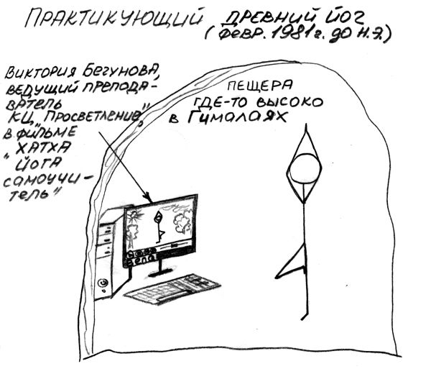

Вопрос: "По поводу первого аспекта. Вот есть Я и есть Вселенная. Они отдельно друг от друга понимались или Я было как проявление Вселенной, т.е. Вселенная получается, познает сама себя? Я и Вселенная познаются отдельно друг от друга или нет?"
Вадим Запорожцев: "Здесь не такой философский подход. Каждый из нас сейчас может выпрямиться, закрыть глаза и спросить: «Я это Я или Я это Вселенная?» или в продолжение этой темы: «Вот я это Я, а как себя чувствует мужик, который по Красной площади идет, я ли это или не я?» - а мы даже о мужике этом ничего не знаем, мы даже его не чувствуем, поэтому само собой разумеется, что вот на обычном уровне логики, на уровне обычного функционирования сознания человека (я не говорю сейчас про сверхсознание, я про обычное сознание) мы под действием неведения или по-умному на санскрите это называется «ахамкара», мы отделяем себя от целого, это такая как бы граница, вот есть я и есть целое, хотя эта граница весьма иллюзорна, но, тем не менее, мы привыкли себя считать отдельными от окружающего мира, поэтому здесь как бы присутствует два: есть Я и есть цель – Абсолют, но иногда эта цель Абсолют каким-то непостижимым образом зеркально отражается, что наверху, то и внизу, т.е. что моё Я тождественно этому всему, но это уже потом, а вот с точки зрения нашего обычного бытового мироощущения мы по привычке думаем: «Вот он я, а все остальное соответственно Абсолют». Хороший вы вопрос на самом деле задали. Я несколько не закончил лекцию."

Мы рассмотрели с вами цели, мы рассмотрели, как это все реализуется, мы рассмотрели, что это был образ жизни йогов и йогинь, донесших до нас эти высочайшие йоги, в том числе и Йогу Влюбленности. В этом смысле Йога Влюбленности, как и состояние самадхи, как и высшее состояние, это когда человек выходит уже на уровень сверхлогики. Т.е. считается, что если вся логическая часть выполнена, то со временем мы чистим то, что называется подсознание, от своих звериных каких-то отпечатков со времен тел животных. Ведь если разобраться, подавляющее большинство наших проблем от тех отпечатков, которые мы тащим еще из жизни в теле животных. Не даром в Хатха Йоге, каждая поза сравнивалась с тем или иным животным, недоработки, в жизни которого мы перетащили на уровень жизни человека. Так вот как только подсознание очищается, как только всё выполняется на уровне логики, йог или йогиня переходят вот в это высшее существование. Опять же если мы рассматриваем Йогу Влюбленности, то это уровень Йоги Влюбленности, собственно говоря, вот из этого уровня к нам и дошли эти знания. Но вот эти пять моментов – это не гарантия того, что вы выйдите наверх, это необходимое условие, но не достаточное. Значит, понимаете в чем разница, достаточное условие – это то, когда оно у вас есть и тогда всё свершается, а необходимое условие – это то, что обязательно должно быть, но если оно есть, это еще не факт того, что свершится или не свершится, но с другой стороны, если его нет, то тогда уж точно не свершится. Поэтому этот образ жизни, который вели йоги и йогини, не гарантировал, что каждый, кто вовлекается в него автоматически достигал самадхи, ничего подобного. Но этим образом жизни, они устраняли какие-то свои кармические недоработки, переходящие из поколения в поколение и был процент тех людей, которые в течение одной жизни достигали высшего и поэтому была непрерывная цепочка передачи знаний. Почему? Потому что, если бы был хотя бы один момент, когда бы знание порвалось, оно бы до нас не дошло, нужно, чтобы с известной периодичностью были люди, которые достигали бы этого высшего, брали знание у предыдущего поколения и передавали следующему поколению. Поэтому, как только все осуществлено, есть вероятность (но опять же никто гарантировать не может, что вы достигнете высшего, но, не сделав этого, тогда уже точно не достигнете), мы поднимаемся на следующий уровень. И вот я отвечаю на вопрос. На этом уровне начинаются очень странные моменты, мы с вами привыкли к тому, что такое логика, а там сверхлогика, иногда сверхлогика кажется нелогичной, но ничего не поделаешь. Вот так наша Вселенная сделана, она сделана выше, чем понятия пространства, времени, причины, следствия, кармы, логики или нелогичности, Вселенная еще более грандиозней. И вот там действительно начинается очень интересный момент такой, что наше Я сливается или расширяется до размеров Вселенной (опять же это все очень условные термины), т.е. мы становимся всем и тогда действительно исчезает этот вопрос: «Где Я, а где Вселенная?» - но только лишь на этом уровне сверхлогики и никак не раньше.

Вопрос: "Не могли бы вы рассказать поподробнее про сверхлогику?"
Вадим Запорожцев: "Мы с вами все здесь сидим и что-то о чем-то рассуждаем, о чем-то думаем. Если я вам скажу: «Дважды два четыре», – вы воспримете это логично, если я скажу: «Ну, пять, шесть, ну, семь, восемь, где-то примерно там», - то вы скажете: «Да не, что-то непривычно», - если я вам расскажу какую-то историю, то вы скажете: «О, да, похоже на правду, как-то логично», а если я вам скажу: «Сейчас по Красной площади зайцы бегают, морковку едят и матом ругаются», - то вы скажете: «Да не-не, это уже что-то не из той оперы». Так вот есть такой некий механизм, который как бы интуитивно дает нам понять присутствие логичности и нелогичности. Всё, что выпадает за пределы логичности, наш разум просто не рассматривает, отбрасывает. А все, что остается внутри логичности, это вся наша наука, это весь наш здравый смысл, разум рассматривает и оставляет. Но Вселенная выше, чем понятие логики, закон логики – это такой же частный случай более общего закона, по которому сотворена Вселенная. Я не устаю постоянно цитировать Льюиса Кэрролла, он сам был математик, у него есть «Алиса в Стране чудес» и «Алиса в Зазеркалье», вот перечитайте, там много всяких нелогичных веселостей, которые происходили с Алисой, когда, чтобы остаться на месте, надо было бежать в противоположную сторону, а если ты еще хотел и сместиться, то должен был бежать в два раз быстрее, как Болванчик со временем поссорился, Мартовский Заяц, и вечно пили пятичасовой чай, почитайте. Так вот с одной стороны, нам это кажется чушь, а с другой стороны, Вселенная наша несколько сложнее, чем понятие логики, есть то, что выходит за пределы понятия логики и это уже начинается сверхлогика. Но в то же самое время есть и другая часть, которая не является логикой, но и не является сверхлогикой, а мы с позиции логики отделить ее не можем. Таким образом, все духовные знания, все знания запредельной йоги, вся Йога Влюбленности – это сверхлогичное знание, наша обычная логика там пробуксовывает. Пример из жизни: почему юноша влюбился в девушку? Если это действительно влюбленность–подарок, то мы в принципе не в состоянии ответить на этот вопрос. Или все, что касается фундаментальных вопросов устройства нашей Вселенной, что такое наше Я, как оно образовалось? Опять же, если мы возвращаемся к нашей схеме, к закону четырех и пяти, то как же так, ведь на интуитивном уровне должно быть через одно, а не через четырех и пяти, но с другой стороны, если мы копнем аксиоматику йоги, то все произошло из единого источника. Это одна из самых непонятных вещей, как единое стало многим, как бесконечное стало конечным, это вещи, которые мы не можем анализировать с помощью логики, она просто пробуксовывает, она дает два взаимоисключающих результата, в простонародье, в бытовой жизни это вопрос: А есть ли Бог? Я сейчас в самом утрированном виде говорю, понятно, что концепция чего-то высшего выше, чем понятие Бог. Поэтому с одной стороны, если мы что-то можем назвать, то мы это ограничиваем, с другой стороны, есть такие вещи, которые мы не можем в принципе назвать, нет слов и мыслей для их выражения, это все попадает под категорию сверхлогики. Так вот сверхлогика и сверхлогичное никогда не приходит раньше, чем отработано логичное. Поэтому есть такие высказывания, что высшее знание, запредельное знание никогда не противоречит мирскому знанию. Если вы сталкиваетесь с какими-нибудь откровениями, но выводы из которых нарушают законы нашей обычной жизни, то значит, это были не сверхоткровения, а чушь или галлюцинации. Поэтому сверхлогика, сверхлогичное приходит не ранее, чем человек отработал логичное, человек доходит до грани логики и только после этого открывается мир сверхлогики. Я вас сразу же предупреждаю, что огромная туча ходит всякого рода невменяемых маргиналов, которые претендуют на некую сверхлогичность, а на проверке оказываются просто мошенниками, которые рядятся в великих святых и мудрецов. А как определить, то ли это сверхлогика, то ли это мошенник, у нас критерия нет, во всяком случае, с помощью логики мы этого сделать не можем. Да и сверхлогика начинается не раньше, чем мы отработали все, что связано с логикой, поэтому в йоге и предписывается: «Друзья, надо работать над собой, оттачивать свой разум, постоянно учиться, тренироваться, постоянно пополнять багаж своих знаний, т.е. оттачивать свои мозги до безукоризненного состояния, только лишь после этого включится сверхлогика». А если мы хоть чуть-чуть не доработали, то сверхлогика не включится, поэтому это уже следующая ступень, знаете, как у ракеты пока предыдущая ступень не отработала, следующая не включается (видели, как ракеты в космос запускают?), потому что если она включится раньше времени, там такой кавардак начнется, что не дай бог. Вот так же и природа заложила в нас, точнее это не природа, это какие-то более высокие духовные законы. Но сверхлогику никто не отменял, даже если мы живем внутри логики, и вот иногда и бывает то, что мы называем чудесами, но на самом деле никакие это и не чудеса, это проявление более общего закона Вселенной, который нам кажется непонятым."

Вопрос: "Какая йога учит медитации? Что есть правильная медитация?"
Вадим Запорожцев: "Строго говоря, любая йога подведет вас к такому состоянию, которое называется медитацией. Занимаетесь ли вы Хатха Йогой, Крия Йогой или другими йогами, если вы делаете все серьезно, упорно и со знанием дела, то вы создадите серьезную базу на уровне физического тела, а как только физическое тело будет в порядке, оно начнет вырабатывать такую мощную энергию правильного вектора, что ваш разум сам собой начнет достигать состояния медитации без усилий с вашей стороны. Поэтому, я в этом отношении являюсь совершенно маниакальным таким сторонником того, что заниматься чисто медитацией не разумно, а обязательно надо, чтобы были и физические упражнения, наш разум иногда не в состоянии сосредоточиться, потому что тело не готово, поэтому любая из йог приведет вас к медитации, но, безусловно, своим путем. Что же касается непосредственно медитации, то я отсылаю вас к нашим сайтам www.happyoga.narod.ru, www.openyoga.ru, там есть кое-какие из архивов наших бывших семинаров, лекций, там уже более практические моменты, как, чего, какие подходы и т.д."

Вопрос: "Я слышал, что для каждой мантры нужно использовать четки из определенного материала, для одной мантры - дерево, для другой - стекло. Какие четки нужно использовать для мантры Ом?"
Вадим Запорожцев: "Друзья, самое главное для мантры– это не четки и даже не материал из четок, а самое главное для мантры – мантру эту практиковать, повторять. Поэтому даже, если у вас не будет никаких четок, а вы будете очень серьезно заниматься в этом отношении, вы с таким же успехом очень быстро достигнете результатов, как и с четками. Другое дело, что иногда четки выполняют тоже свою роль и этих ролей несколько: они позволяют подсчитывать количество мантр, они являются аккумулятором для определенных позитивных вибраций, как в банк, знаете, на счет мы кладем денежки, точно также они являются хранителем этих вибраций. Материал, из которого сделаны четки крайне полезная вещь, но, друзья, не надо впадать в излишнюю щепетильность в этом вопросе, потому что иногда мы начинаем очень долго искать подходящий материал, больше, чем практиковать свою мантру, поэтому для такой универсальный мантры Ом, пойдет любой материал или отсутствие какого-либо материала. Что же касается более конкретных мантр, то там есть определенные указания, которые помогут вам быстрее достичь результата. Но материал четок определяется очень сложно по такому разделу йоги, который называется Ассоциативная Йога, а, как правило, мы его не понимаем, нам достаются списки: «Для этой мантры делай четки из рудракши», - мы делаем, или из стекла или из алмазов, из алмазов правда редко встречается, а вот из золота и серебра очень часто или из горного хрусталя и т.д. Список очень большой иногда получается и часто противоречивый, в одном списке написано, что нужно делать из одного материала, во втором – из другого, в третьем – еще из чего-то. Значит, как поступать в таких случаях? А так как обычно и сказано в этих текстах: «Поступай так, как учит тебя твой гуру», - т.е. поинтересуйтесь у своего учителя йоги, что надо делать, в каждой традиции есть свои не совсем очевидные моменты. Но еще раз, чтобы это не было такой параноидально-навязчивой идеей, я встречал людей, которые, например, вот он полжизни искал 20-ти ликую рудракшу и говорил: «Не, иначе не буду практиковать», вот он и искал 3 года, за это время он даже без рудракши уже бы хоть что-то сделал. Т.е. мы не должны стать такими, хотя с другой стороны, это такая коммерческая составляющая, которая позволяет Индии расти и развиваться, большой спрос там, ведь попробуй, найди какой-нибудь экзотический минерал…"

Вопрос: "Что такое четки?"
Вадим Запорожцев: "Есть понятие мантры. Мантры – это определенные слова силы, повторяя которые мы достигаем определенных эффектов, результатов. Для подсчета мантр используются четки – это такая веревочка, на ней надеты бусинки, на конце хвостик. В традициях йоги, как правило, этих бусинок 108 и 109-ая отделяющая, она побольше и называется «Меру». И вот я повторяю мантру, а сам откидываею бусинку за бусинкой. И каждый день 108 раз повторяю и таким образом отсчитываю. Вот это называется четки, на санскрите иногда называется «Мала» и еще там 25 тысяч других названий. От одного повторения мантры до другого отбрасываем одну бусинку."

Вопрос: "В трактате «108 афоризмов Тантра Йоги», размещенного на сайте www.happyoga.narod.ru в текстовом и аудио формате, есть понятие раскрытия женской энергии, есть ли какие-то признаки того, как девушка сама сможет понять, что происходит это раскрытие и человек, который рядом с ней?"
Вадим Запорожцев: "Когда начинает раскрываться эта энергия, девушка это очень четко осознает, ощущает, переживает, для нее не является это каким-то сомнением: «Открывается ли это во мне энергия или не открывается?». Этот вопрос для нее лично отпадает сам собой, для нас же наблюдателей со стороны это только косвенные признаки, если девушка становится все более красивой, привлекательной, более уверенной в себе, более духовной, радостной, счастливой, значит, раскрывается. Сам человек может осознать, что с ним происходит, а для стороннего наблюдателя – это другая Вселенная. Допустим, есть юноша и девушка, и для юноши девушка, с которой он в самых близких отношениях, это все равно другая Вселенная. Понимаете, в чем эта трагедия, вот опять же закон 4 и 5, что иногда нам кажется, что человека, которого мы знаем, а на самом деле мы его вообще не знаем, мы вообще даже представить себе не можем, что там в другом человеке, какие там миры, поэтому мы не можем говорить про то, что он переживает. Иногда люди в браке могут прожить 40 лет, а потом выясняется, что они совершенно два разных мира, самые разные расклады бывают. Возвращаясь к нашей сегодняшней лекции, в йоге поэтому и постулируется, что нужно относится ко всему окружающему как к тайне, как к другой половине. Поэтому девушка – это другая половина, это другая таинственная половина мироздания и мы не можем претендовать на то, чтобы узнать, что творится в другом человеке, этого невозможно в принципе, поэтому остаются только косвенные признаки, если девушка цветущая, полна сил, счастья или в чем-то другом это может проявиться, в творчестве, в спокойствие, в чем угодно, кстати, необязательно это внешне, это может быть как-то внутренне, например, была стервой – характер поменялся, кстати, стервозность, доведенная до крайности, может превратится в свою противоположность. Мы в принципе не знаем, что творится в соседнем человеке, это другая Вселенная, это другие Вселенные и вы просто не знаете, что там. Вот когда был вопрос про логику и сверхлогику, мы касались того вопроса, что для науки, которая является внутри логики (наука логична, в этом ее сила и в этом ее слабость), есть точка отсчета (как у классика сказано: «объективная реальность, данная нам в ощущениях» или данная нам в галлюцинациях) и мы как бы пляшем от того, что если относительно общей точки как-то что-то проявляется одинаково, то мы можем судить о состоянии каждого из нас или о состоянии каждого человека как отдельной составляющей этой большой системы. А йога говорит: «Ребята, а с чего вы взяли, что за систему отсчета можно брать эту иллюзорную точку снаружи меня, я вообще не знаю, есть ли пространство, а если есть, то говорят, что, оно искривлено, да и время тоже течет по-разному». Поэтому зацепиться не за что, поэтому у йогина любого есть точка отсчета – это его собственное Я. Вот я сижу, я знаю только одно - я существую, я не знаю, существуете ли вы все здесь собравшиеся или у меня приступ паранойи или весеннего обострения, и я сейчас сижу в пустом зале и сам себе лекцию читаю, я же не могу этого доказать, а говорят: «А ты пощупай», - а может у меня тактильная галлюцинация. На самом деле в западной, немецкой философии эти моменты были хорошо с разных сторон осуществлены. Но йога в этом смысле более практична, она говорит: «Да, действительно, мы ничего не знаем, но есть одна точка, которую можно взять за систему отсчета, это мое Я». Почему? Потому что я переживаю опыт: сейчас я здесь, сейчас я буду умирать - значит, буду умирать, потом я опять буду рождаться - буду рождаться. Вот этот вот перенос… единственное неизменное, что из жизни в жизнь передается, это мое Я. Другое дело, что я чего-то там помню, чего-то не помню, но это неважно. Поэтому выясняется, что есть точка отсчета - мое Я, что снаружи меня я даже не могу сказать, знаете как: «Карл Маркс и Фридрих Энгельс – это муж и жена или четыре совершенно не знакомых человека?» Точно так же, я и не могу сказать, а вы все одно существо или вы каждый по отдельности, где у меня критерий определить, а может вы все сговорились или может вы пальцы одной руки, как говорится, пальцы разные, а кукловод один за вами. Может это такой шизофренический подход к анализу Вселенной, но с другой стороны попробуйте его опровергнуть. Поэтому никак не опровергнуть и у нас единственное, что остается: «Да, я существую, чувствую, что я вроде есть, и вокруг меня кто-то есть, их вроде бы, кажется, много», но при более глубинном размышлении, если под это подтянуть философию и практику йоги выясняется, что мы все вышли из единого источника, поэтому себя я считаю вообще отдельным, а все остальные люди из единого источника. Поэтому есть ли мне смысл считать каждого по отдельности или каждого проявлением этого единого, и есть ли мне смысл общаться с проявлением, вместо того, чтобы общаться с источником? Это очень серьезная философская идея: общаться ли мне с проявлением или общаться с источником. Казалось бы, чисто абстрактное оторванное от жизни рассуждение, но на самом деле оно работает. Я сегодня не стал вам более подробно расписывать второй пункт – средство, но обратите внимание, чему учил Будда? Будда в этом отношении крайне пессимистично говорил: «Ребята, те, кто родились, те умрут, все, что было создано - развалится». Т.е. если сегодня счастлив, нет гарантии, что и завтра будешь, если что-то имеешь, то не факт, что завтра у тебя это не украдут. И действительно, поразмыслив над всеми этими раскладами, убеждаешься, что нет ничего постоянного в этом мире, и приходишь в очень жесткий пессимизм: «Да, у меня есть любимая жена, а где гарантия, что она завтра не уйдет к другому?», или «У меня есть дети, а где гарантия, что они не вырастут и не пошлют меня куда подальше?» И мы опять же остаемся у разбитого корыта, потому что мы цеплялись за форму, и мы не могли понять, что за этим за всем кукловод где-то там вдалеке. И вот эта философия крайней такой честности, это так называемая философия Двайты, которая потом переходит в философию Адвайты, потому что человек понимает, что он и окружающая его Вселенная - единое целое, но это уже будет только на уровне сверхологики, а пока на уровне логики Двайта – я и окружающий мир. Пример, у мужчины была жена, он был от нее без ума, считал, что они с ней умрут в один день, прошло 15 лет они расстались и у него теперь другая жена, и он уже считает, что с этой они умрут в один день, пройдет еще сколько-то времени и опять новая жена появится. И где тут постоянство? Защита от наших будущих ударов судьбы заключается не в том, чтобы хвататься за то, что иллюзорно, а если уж если хвататься за что-то, то только за то, что вечно, и то, что не кинет тебя в самый неподходящий момент, когда ты расчитываешь, а оно по-другому развернулось. Поэтому Будда не был пессимист, он просто показывал все эти расклады отрицательные, я просто не стал их сегодня добавлять. Но если мы не правильно выставляем приоритеты в жизни, то это всего лишь вопрос времени, когда вы будете страдать. Еще раз, юноша встречает девушку, он в нее влюблен, он в надежде прожить с ней всю жизнь, цепляется за нее, перестает видеть в ней богиню, образно говоря, а видит в ней просто очередной субъект женского пола, она ему очень быстро надоедает и тут уж не о каком таинстве запредельном речи быть не может, он просто не знает, куда от нее деться. Почему? Потому что он перестал видеть то, что его заинтересовало в девушке, а стал хвататься за форму, а форма вот она, а форма не дает счастья. Поэтому здесь тоже такой аспект отрицательный присутствует, отказаться от страдания, надо отказаться от неведения, а отказаться от неведения, это надо перестать хвататься за то, что эфемерно. За что мы хватаемся? За работу, за учебу, за место под солнцем, а это все на столько преходяще, в любой момент может развернуться так, что даже и не ожидаешь, причем как в хорошую, так и в плохую сторону. Имеет ли смысл становится заложником преходящего? Нет. Поэтому в этих группах, где сохранилась Йога Влюбленности, говорили, что «Ну, раз нет, ну, так чего по этому поводу переживать особо, стремись к тому, что тебя не бросит, не покинет» - логика есть."

6. Ключевые слова: лекции по йоге, аудио лекции, видео лекции, бесплатно скачать, смотреть, слушать, текст лекции, фото, рисунки, Культурный Центр «Просветление», Открытый Йога Университет в Москве, www.happyoga.narod.ru, www.openyoga.ru, www.yogacenter.ru, Вадим Запорожцев, Школа йоги традиции Анандасвами, Елена Зверева, образ жизни, йоги и йогини, Йога Влюбленности, высочайшие йоги, Йога, быстрые методы в йоге, сверхбыстрые методы в йоге, Индия, Тантра, знание, Высшая Триада, средневековье, жизнь, логика, сверхлогика, запредельная логика, сознание, сознательный уровень жизни, сверхсознание, сверхсознательный уровень жизни, подсознание, подсознательный уровень жизни, Вадим Запорожцев, Культурный Центр «Просветление», Открытого Йога Университета, Елена Зверева, равенство полов, цель, самореализация, Я, Вселенная, сверхспособности, Абсолют, Двайта, философия Двайты, философия Адвайты, двоичность, Высшая Реальность, Космическое Второе, Высшее, средство, отказ от неведения, отказ от страдания, обет, карма, адепт тайных наук, Восток, ашрам, Бог, свобода воли, метод, метод сознания, метод энергии, метод аскетизма, метод наслаждения, отдать святой долг, священный долг, дети, продолжение рода, самадхи, аскетизм, майя, что делать?, Хатха Йога, Крия Йога, Янтра Йога, Нада Йога, Йога Союза, Тантра Йога, секс, просветление, учителя или учительницы, Открытый Йога Университет, ахамкара, аксиоматика йоги, медитация, мантры, четки, Ассоциативная Йога, 108 афоризмов Тантра Йоги, закон четырех и пяти, закон 4 и 5, точка отсчета, Будда, Адвайта, Школа йоги традиции Анандасвами.

7. Контрольные вопросы.
Составитель: Елена Зверева.

1. Какая тема лекции?

а) Закон кармы.
б) Как улететь на Альфа Центавру.
в) Образ жизни йогов и йогинь, донесших до нас высочайшее знание йоги.
г) Йога Влюбленности.

2. Какие есть три уровня жизни человека?

а) Логика, сознание, сверхлогика.
б) Подсознательный, сознательный, сверхсознательный.
в) Детство, юношество, зрелость.
г) Красный, белый, черный.

3. Что является примером уровня сверхлогики?

а) Мышь, кончающая жизнь самоубийством от того, что решила, что все бессмысленно.
б) Ночное освещение города Москве.
в) Я хожу на йогу, чтобы здоровье поправить.
г) Вопросы гамлетовского характера: «быть или не быть, вот в чем вопрос», вопросы жизни и смерти, откуда я пришел, где я был до рождения, куда я уйду потом…?

4. На каком уровне жизни живут животные?

а) На потустороннем.
б) На подсознательном.
в) На сознательном.
г) На уровне естественного отбора.

5. Какое было положение женщин в этих группах йогов и йогинь, донесших до нас высшие йоги?

а) Главенствующее.
б) Женщины и мужчины поделили всё пополам и не мешали друг другу.
в) Там вообще не было женщин.
г) Женщины пользовались совершенным равенством наряду с мужчинами во всех вопросах жизни.

6. Какая была цель в этих группах йогов и йогинь?

а) Восприятие всего как проявление Абсолюта.
б) Вечная жизнь.
в) Раскрытие сверхспособностей.
г) Найти рудракшу.

7. Какая конкретика образа жизни вытекала из поставленной цели?

а) По субботам не работали.
б) Полное одиночество.
в) Они (эти йоги и йогини) воспринимали все окружающее не фрагментарно, по отдельности, а единым целым.
г) Во всех друзьях родных, близких они видели, как и мы отдельных людей.

8. Какое было средство для достижения цели?

а) Обет молчания.
б) Две капли имбирной настойки на ночь.
в) Практика Хатха Йоги.
г) Отказ от неведения.

9. Какому обету эквивалентен принцип отказа от страданий?

а) Обету отказа от страдания.
б) Обету принятия всех страданий Вселенной на себя.
в) Обету верности.
г) Обету, состоящему из трех блюд.

10. В какой принцип превратилось средство?

а) Как можно чаще общаться с обычными людьми, далекими от йоги.
б) Общаться с себе подобными.
в) Общаться только с односельчанами.
г) В принцип вечного двигателя.

11. Какой был метод достижения цели?

а) Соблюдение брахмачарьи.
б) Не причинение вреда ни одному живому существу без крайней на той необходимости и не растрачивание сил и времени по мелочам.
в) Метод синтеза многолучевых звездоподобных полимеров.
г) Конфискация энергии у местных жителей и животных.

12. Что означало отдать святой долг для йогов и йогинь древности?

а) Пойти служить в космические войска.
б) Родить сына.
в) Продолжение рода.
г) Посадить дерево.

13. Во что превратился принцип – отдать святой долг?

а) В необходимость искать отца или мать своих детей среди единомышленников.
б) В необходимость искать хоть кого-нибудь, от кого родить.
в) В принцип минимума общего осмотического давления.
г) В необходимость искать умного мужа или красивую жену.

14. К чему приравнивалась совместная жизнь мужчины и женщины во имя детей?

а) К самадхи.
б) К аскетизму.
в) К полету на Луну.
г) К хорошему делу.

15. К какому уровню относится Йога Влюбленности?

а) К сверхлогичному.
б) К подсознательному.
г) К уровню продвинутого пользователя ПК.
в) К логичному.

16. Что является величайшим инструментом для просветления?

а) Четки.
б) Развитый разум.
в) Телепорт за станцией метро Новослободская.
г) Человеческое тело.

17. Какие пять принципов образа жизни йогов и йогинь, описаных в лекции?

а) Практика пяти йог: Хатха, Крия, Мантра, Тантра, Йога Влюбленности.
б) Земля, вода, огонь, воздух, пространство.
в) Цель, средства, метод, отдать святой долг, что делать?
г) Логика, сверхлогика, подсознание, цель, средство.

18. Как зовут лектора?

а) Анандасвами.
б) Вадим Запорожцев.
в) Михаил Задорнов.
г) Дядя йог.

8. Ответы на контрольные вопросы.
Составитель: Елена Зверева.
1в, 2б, 3г, 4б, 5г, 6а, 7в, 8г, 9а, 10б, 11б, 12в, 13а, 14б, 15а, 16г, 17в, 18б.

9. Ссылки на тексты с похожими тематиками: Все лекции из серии "Образ жизни йогов и йогинь древности"

10. Глоссарий (временно нет).
11. Дата и место чтения лекции:
5 апреля 2008 года, Культурный Центр "Просветление".

12. Аудио, видео и текст лекции принадлежат: Открытому Йога Университету в городе Москве (Школа йоги традиции Анандасвами). Вы имеете полное право копировать, тиражировать и распространять материалы этого сайта, желательно делайте ссылку на наш сайт www.openyoga.ru.

13. Текст напечатан: Еленой Зверевой.

14. Текст отредактирован: Еленой Зверевой.

15. Рисунки: Елены Зверевой.
16. Фото: из архива Школы йоги.
17. Адрес Школы Йоги: г. Москва, Россия, метро Новослободская, ул. Долгоруковская, дом 29, тел. 251-21-08, 251-33-67, Культурный Центр «Просветление». Сайты: www.openyoga.ru, www.yogacenter.ru, www.happyoga.narod.ru.

